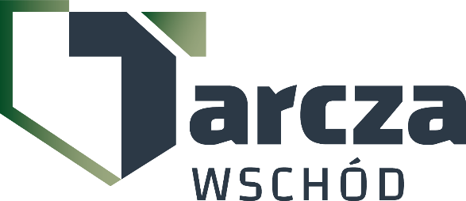

Bydgoszcz, dnia 16 maja 2025 r**.**

**Dotyczy***: informacji z otwarcia ofert w**postępowaniu o zamówienie publiczne, sprawa  
 nr 01/Łącz/D/25*

1. Na podstawie art. 222 ust. 5 ustawy z dnia 11 września 2019 r. Prawo zamówień publicznych (Dz. U. z 2024 r. poz. 1320) Zamawiający zamieszcza następujące informacje z otwarcia ofert:
2. Informacje o Wykonawcach, których oferty zostały złożone w terminie wyznaczonym na składanie ofert:

|  |  |  |
| --- | --- | --- |
| **Numer oferty** | **Nazwa i adres wykonawcy** | **Cena oferty (zł)** |
| 1 | GOLDEN LINE Sp. z o. o.  ul. Krakowska 150, 35-506 Rzeszów | Cena: 164 970,12 zł |
| 2 | NETPRINT s.c. Jerzy Wasiela, Bartosz Szostak  ul. Unii Europejskiej 10, 32-600 Oświęcim | Cena: 141 448,77 zł |
| 3 | Atramento Łukasz Motarski  ul. Lotha 21, 76-200 Słupsk | Cena: 121 047,13 zł |
| 4 | Firma Handlowa KOMAX 9 Sp. z o. o.  ul. Przemysłowa 2, 10-418 Olsztyn | Cena: 217 996,59 zł |
| 5 | KOMATECH S.C.  Tomasz Marszałek, Danuta Marszałek  ul. Wojska Polskiego 8, 43-190 Mikołów | Cena: 460 868,70 zł |

1. Powyższe zestawienie dotyczy informacji z otwarcia ofert przed dokonaniem czynności badania i oceny ofert.

**Przewodnicząca Komisji Przetargowej**

**/-/**

**p. Agnieszka PIÓRKOWSKA**

Margaretta Mierzejewska 261 411 716

16.05.2025

T -2612